Уроки осторожности. Электробезопасность.
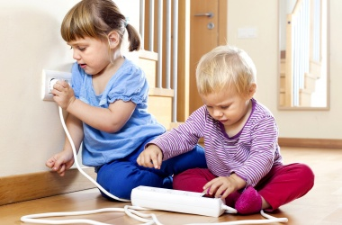
На самом деле вероятность поражения ребенка электрическим током в домашних условиях не очень велика. Но электрические приборы могут быть опасными в другом отношении. Игры с хорошо работающими или старыми электроприборами могут привести к ожогам и даже к пожару. Зачастую вы сами можете понять, несут ли ваши электроприборы, а также розетки опасность, просто взглянув на них. При этом обращайте особое внимание на потертости или подпалины.
Нагревательные приборы, такие как электроплиты и электрочайники, как правило, используют намного больше энергии, чем телевизоры или настольные лампы. Поэтому, если мы включаем в одну розетку сразу много мощных приборов, это может привести к пожару.

Общие советы об электробезопасности
Есть несколько советов, которые помогут предотвратить пожары, связанные с электроприборами, независимо от того, сколько лет вашему ребенку.
- Отключайте все электрические устройства, которые могут нагреваться, такие как: выпрямитель для волос или утюг, сразу – же, как только вы закончили ими пользоваться. Таким образом, вы исключите риск возникновения пожара.
- Периодически осматривайте ваши приборы и розетки, чтобы убедиться, что они пригодны для работы. Подпалины на розетках или потертость проводов будут означать наличие проблем, которые нужно немедленно устранить.
- В одно гнездо розетки разрешено включать только одно устройство. Разветвители типа тройника могут помочь вам запустить несколько устройств сразу, но при этом они могут быть опасными. Старайтесь не перегружать розетки, особенно энергоемкими приборами, такими как чайник и утюг.
- Отключайте электроприборы, прежде чем ложиться спать. Знаете ли вы, что зарядное устройство для мобильного телефона может перегреться и загореться, если будет оставлено в сети надолго? Если электрическое устройство не рассчитано на круглосуточную работу, например, так, как рассчитан на это холодильник, выключите его и отключите от сети.

Малыши до 3-х лет

Они достаточно взрослые, чтобы понять простые инструкции, но пока еще не очень понимают смысл слова «опасность», к тому же очень любознательны. Все это означает, что лучше держать опасные электрические объекты вне досягаемости совсем еще маленьких детей.
- Электрические устройства могут быть очень привлекательными для малышей, особенно, если их используют мама и папа. Прячьте устройства подальше от детей: в шкаф или на высокую полку, чтобы они не смогли добраться до них и подключить в сеть.
- Дети могут испытывать желание засунуть пальцы в розетку либо играть во взрослых, что случается довольно часто, и при этом захотеть включить в сеть ваши «взрослые» электроприборы, в том числе и такие мощные, как выпрямитель для волос или утюг. Чтобы избежать нежелательного обращения детей с розетками и электроприборами, лучше всего приобрести комплект заглушек для розеток с ключом, а также удалить от малышей опасные приборы.

Малыши 3–5-ти лет

Когда дети становятся старше, они начинают искать все больше и больше приключений. Но в то же время повзрослевшие малыши уже готовы к изучению того, что является опасным, а что нет.
- Прививайте детям хорошие привычки. 3–5-летние малыши не более защищены от электрических ожогов и ударов, чем младенцы и малыши до 3-х лет. Так что если ваши объяснения для младенцев и детей до 3-х лет оказались полезными, они будут актуальны и теперь, когда ваши дети подросли.
- Хорошие привычки трудно бросить. 3–5-летние малыши вполне могут изучить основные правила техники безопасности. Научите их держаться подальше от розеток и не играть с техникой. Иногда они могут и о чем-то забыть, но это не значит, что ваши уроки не пригодятся им в будущем.
- Вода и электричество несовместимы, хотя многие родители и не спешат рассказывать об этом детям. Если вы расскажите малышам, откуда ждать опасности, они будут менее склонны совершать ошибки.

Дети 5–7-и лет

На детей в возрасте 5–7-и лет можно возложить немного большую ответственность. Уроки безопасности могут быть интересными и веселыми как для них, так и для вас, и помогут развивать память. Не ждите, что они запомнят все, но они должны понять суть тех опасностей, о которых вы рассказываете.
- Обучение детей мерам безопасности приносит большую пользу. Если дети используют электроприборы, они по-прежнему должны находиться под наблюдением, но вы можете ожидать от них понимания некоторых видов риска.
- Ответственность может быть страшным словом даже для взрослых. Хотя детей 5–7-и лет можно начинать учить присматривать за своими младшими братьями и сестрами – в этом возрасте они еще не совсем готовы к такой ответственности, особенно если в комнате есть электроприборы.
- Игрушки, в которых используется электричество, изначально спроектированы так, чтобы исключить опасность поражения электрическим током. Однако стоит напомнить детям об их правильном использовании и объяснить возможные опасности.

Дети 8–11-ти лет

В этом возрасте все дети должны быть готовы к большей ответственности. Большинство из них могут самостоятельно решить, является ли ситуация безопасной или опасной.
- Обучайте детей работе с техникой. Дети постарше могут использовать бытовую технику самостоятельно. Почему бы не попросить их подогреть что-то в микроволновой печи, приготовить тосты или даже простую еду? Если они смогут сделать это безопасно под пристальным наблюдением, то будут знать, как сделать это безопасно самостоятельно.
По материалам СМИ
На родителей возложена большая ответственность, которая заключается не только в осознании большой опасности электрического тока, но и в принятии важных решений по исключению несчастных случаев с детьми.

Единый федеральный телефон доверия для детей, подростков и их родителей:
8-800-2000-122
Телефон работает в круглосуточном режиме.
Бесплатно с любого телефона.
Детский телефон доверия в ХМАО–Югре
(служба экстренной психологической помощи) с единым номером «112»
Комиссия по делам несовершеннолетних и защите их прав
при Правительстве ХМАО-Югры
8 -34-673-92-175
Наш адрес: г. Белоярский,
ХМАО - Югра, Тюменская область, Центральная ул., д. 16
Тел. (34670) 6-21-56; 6-21-57
https://vk.com/public167133265 - группа в ВК
14+
Комиссия по делам несовершеннолетних и защите их прав Белоярского района

СЧАСТЛИВОЕ ДЕТСТВО –

БЕЗОПАСНОЕ
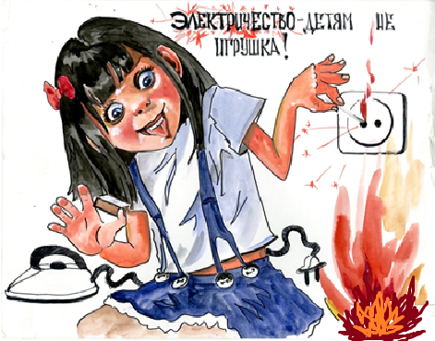
Электричество опасно - это
даже детям ясно!

Памятка по профилактике безопасности
для родителей
г. Белоярский
2019

